示波器频域分析在电源调试的应用
来源： 互联网
在电源噪声的分析过程中，比较经典的方法是使用示波器观察电源噪声波形并测量其幅值，据此判断电源噪声的来源。但是随着数字器件的电压逐步降低、电流逐步升高，电源设计难度增大，需要使用更加有效的测试手段来评估电源噪声。本文是使用频域方法分析电源噪声的一个案例，在观察时域波形无法定位故障时，通过FFT（快速傅立叶变换）方法进行时频转换，将时域电源噪声波形转换到频域进行分析。电路调试时，从时域和频域两个角度分别来查看信号特征，可以有效地加速调试进程。
在单板调试过程中发现一个网络的电源噪声达到80mv，已经超过器件要求，为了保证器件能够稳定工作必须降低该电源噪声。
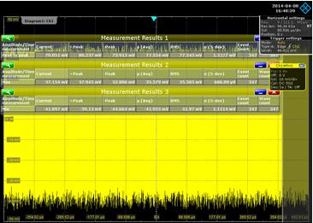
在调试该故障前先回顾下电源噪声抑制的原理。如下图所示，电源分配网络中不同的频段由不同的元件来抑制噪声，去耦元件包含电源调整模块（VRM）、去耦电容、PCB电源地平面对、器件封装和芯片。VRM包含电源芯片及外围的输出电容，大约作用于DC到低频段（100K左右），其等效模型是一个电阻和一个电感组成的二元件模型。
去耦电容最好使用多个数量级容值的电容配合使用，充分覆盖中频段（数10K到100M左右）。由于布线电感和封装电感的存在，即时大量堆砌去耦电容也难以在更高频起到作用。PCB电源地平面对形成了一个平板电容，也具有去耦作用，大约作用在数十兆。芯片封装和芯片负责高频段（100M以上），目前的高端器件一般会在封装上增加去耦电容，此时PCB上的去耦范围可以降低到数十兆甚至几兆。
因此，在电流负载不变的情况下，我们只要判断出电压噪声出现在哪个频段，那么针对这个频段所对应的去耦元件进行优化即可。在两个去耦元件的相邻频段时两个去耦元件会配合作用，所以在分析去耦元件临界点时相邻频段的去耦元件也要同时纳入考虑。
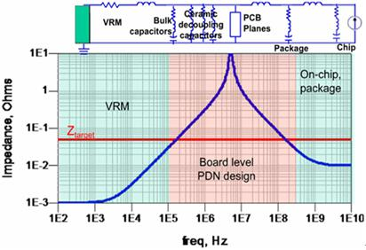
根据传统电源调试经验，首先在该网络上增加了一些去耦电容，增加电源网络的阻抗余量，保证在中频段的电源网络阻抗都能满足该应用场景的需求。结果纹波仅降低几mV，改善微乎其微。
产生这个结果有几个可能：
1、噪声处在低频，并不在这些去耦电容起作用的范围内；
2、增加电容影响了电源调节器VRM的环路特征，电容带来的阻抗降低与VRM的恶化抵消了。
带着这个疑问，我们考虑使用示波器的频域分析功能来查看电源噪声的频谱特性，定位问题根源。
示波器的频域分析功能是通过傅立叶变换实现的，傅立叶变换的实质是任何时域的序列都可以表示为不同频率的正弦波信号的无限叠加。我们分析这些正弦波的频率、幅值和相位信息，就是将时域信号切换到频域的分析方法。数字示波器采样到的序列是离散序列，所以我们在分析中最常用的是快速傅立叶变换（FFT）。FFT算法是对离散傅立叶变换（DFT）算法优化而来，运算量减少了几个数量级，并且需要运算的点数越多，运算量节约越大。
示波器捕获的噪声波形进行FFT变换，有几个关键点需要注意。
1、根据耐奎斯特抽样定律，变换之后的频谱展宽（Span）对应与原始信号的采样率的1/2，如果原始信号的采样率为1GS/s，则FFT之后的频谱展宽最多是500MHz；
2、变换之后的频率分辨率（RBW Resolution Bandwidth）对应于采样时间的倒数，如果采样时间为10mS，则对应的频率分辨率为100Hz；
3、频谱泄漏，即信号频谱中各谱线之间相互干扰，能量较低的谱线容易被临近的高能量谱线的泄漏所淹没。避免频谱泄漏可以尽量采集速率与信号频率同步，延长采集信号时间及使用适当的窗函数。电源噪声测量时不要求较高的采样率，所以可以设置很长的时基，这也意味着采集的信号时间可以足够长，可以认为覆盖到了整个有效信号的时间跨度，此时不需要添加窗函数。调整以上设置可以得到比较准确的FFT变换曲线了，再通过zoom功能查看感兴趣的频点。如下图中电源噪声的主要能量集中在11.3KHz左右，并以该频率为基波频率谐振。据此可以推断本PDN网络在11.3KHz处的阻抗不能满足要求，电容在该频点的阻抗也比较高，起不到降低阻抗的作用，所以前面增加电容并不能减小电源噪声。
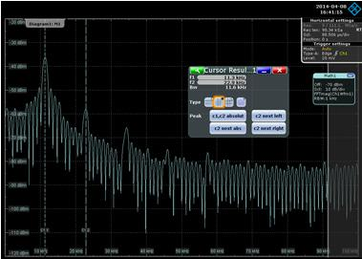
一般来说，11.3KHz应该是VRM的管辖范围，此处出现较大噪声说明VRM电路设计不能满足要求。这里对VRM的性能进行分析，VRM分析的方法众多，此处主要采用仿真其反馈环路波特图的手段。
波特图主要观察几个关键信息：
1、穿越频率，增益曲线穿越0dB线的频率点；
2、相位裕度，相位曲线在穿越频率处所对应的相位值；
3、增益裕度，相位在-360°时所对应的增益值。这里我们主要关注穿越频率和相位裕度这两个指标。从VRM的环路波特图（如下图a）可以看到，VRM的穿越频率在8KHz左右，相位裕度37度。
这里存在两个问题：首先VRM的相位裕度一般需要大于45度才能保证环路的稳定工作，这里相位裕度稍小一些，需要增加相位裕度；其次穿越频率太低，穿越频率附近VRM的调整作用逐渐降低，而此频点bulk电容还起不到作用，所以在8KHz附近会存在较高的阻抗，这个频点的噪声抑制作用较差。下图（b）是优化VRM环路之后的波特图，调整相位裕度到50度，穿越频率推到46KHz左右。
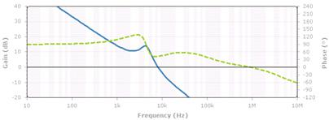
（a）原始波特图
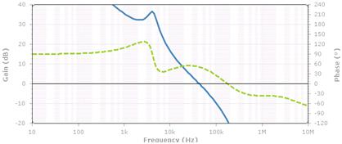
（b）优化后波特图
对优化后的VRM验证纹波，可以看到纹波明显降低到33mv，能够满足器件要求。
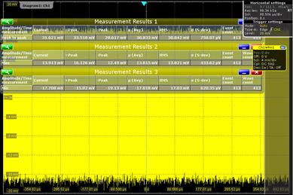
上述案例是使用示波器FFT功能快速定位电源问题的过程，从这个例子可以看到示波器的频域分析功能在电路调试时可以发挥很大作用。示波器的FFT功能配合长存储深度可以很方便地分析低频率长周期信号，这个优势在数字电路调试中比较突出。R&S示波器独特地将专业频谱仪的下变频技术引入到示波器FFT运算，也很大程度上提高了运算速度，减小了频率分辨率delt(f)，这个特点对增强FFT的实时性大有裨益。另外，示波器的频域分析功能配合各种近场探头还可以应用于EMI预测试。
作者：叶凯 ye.kai7@zte.com.cn，中兴通讯股份有限公司

